캡스톤디자인
중간 보고서 (2차)
이현규 포트폴리오 웹사이트 — 퍼블리싱 단계 보고

프로젝트명 | 이현규 개인 포트폴리오 웹사이트 제작
담당자 | 이현규
보고서 종류 | 중간 보고서 (2차) — 퍼블리싱 단계
기술 스택 | Next.js · Tailwind CSS · Framer Motion
작성일 | 2026년 3월

1. 프로젝트 개요
본 보고서는 이현규 개인 포트폴리오 웹사이트 제작 프로젝트의 두 번째 중간 보고서로, 1차 보고 이후 진행한 퍼블리싱(코드 구현) 단계의 작업 내용을 기술한다.
1차 보고서에서 완성된 Figma 디자인 시안을 바탕으로, 이번 단계에서는 실제 동작하는 웹사이트로의 코드 전환 작업을 중점적으로 진행하였다.

2. 현재 진행 단계 요약
단계 | 상태 | 비고
요구사항 분석 및 기획 | ✅ 완료 | 사이트 구조 및 콘텐츠 확정
Figma 디자인 (와이어프레임 · UI) | ✅ 완료 | 전체 페이지 시안 완성
Next.js 프로젝트 셋업 | ✅ 완료 | 기본 구조 및 라우팅 구성
Tailwind CSS 퍼블리싱 | ✅ 완료 | Figma 기반 UI 코드 전환 완료
Framer Motion 애니메이션 | ✅ 완료 | 스크롤·진입 애니메이션 적용
콘텐츠 최종 입력 및 다듬기 | 🔧 진행 중 | 프로젝트 상세 내용 보완 중
Vercel 배포 및 도메인 연결 | 📌 예정 | 최종 완성 후 배포 예정

3. 세부 구현 내용

3.1 기술 스택
기술 | 활용 내용
Next.js 15 | App Router 기반 페이지 구성, 파일 기반 라우팅, SEO 메타태그 설정
Tailwind CSS | Figma 디자인 시안의 색상·여백·타이포그래피를 유틸리티 클래스로 구현
Framer Motion | 페이지 진입 애니메이션, 스크롤 기반 요소 등장 효과, 버튼 호버 인터랙션 구현

3.2 Figma 디자인 기반 퍼블리싱
1차 보고서에서 완성된 Figma 디자인 시안을 그대로 코드로 전환하는 퍼블리싱 작업을 진행하였다. 각 페이지 섹션별 구현 내용은 다음과 같다.

① Hero 섹션
- "이삭줍는 개발자 이현규입니다!" 타이틀 및 서브 카피 텍스트 배치
- 오렌지 포인트 컬러(#E8553E) 이름 강조 처리
- "프로젝트 보기" CTA 버튼 및 스크롤 유도 아이콘 구현
- Framer Motion을 활용한 텍스트 순차 등장 애니메이션 적용

② 대표 프로젝트 섹션
- Mealgo · 너어디야 · UnderMap 3개 대표 프로젝트 카드 UI 구현
- 프로젝트 썸네일 영역, 제목, 설명, 기술 태그, GitHub · Live Demo 링크 포함
- 카드 호버 시 그림자 확장 및 미세 이동 인터랙션 적용

③ 기타 프로젝트 섹션
- Portfolio Website · Weather App · Chat Application 등 6개 프로젝트 그리드 카드 구현
- 기술 스택 태그 뱃지 디자인 동일하게 코드로 재현
- 반응형 3열 → 1열 그리드 레이아웃 처리

3.3 Framer Motion 애니메이션 구현
Framer Motion 라이브러리를 활용하여 정적인 웹페이지에 자연스러운 움직임을 부여하였다. 주요 적용 내용은 아래와 같다.
- 페이지 최초 진입 시 Hero 텍스트 순차 페이드인 (staggerChildren 활용)
- 스크롤 시 각 섹션 카드 아래에서 위로 슬라이드-인 등장 효과 (whileInView + viewport)
- 버튼 및 카드 호버 시 scale 확대 및 그림자 트랜지션
- 부드러운 이징 커브(ease) 설정으로 자연스러운 애니메이션 타이밍 구현

4. 구현 결과 (스크린샷)
아래는 현재까지 구현된 포트폴리오 웹사이트의 주요 화면이다.

4.1 Hero 섹션
메인 랜딩 화면으로, "이삭줍는 개발자 이현규입니다!" 타이틀과 오렌지 컬러 강조, CTA 버튼, 스크롤 유도 아이콘으로 구성되어 있다.
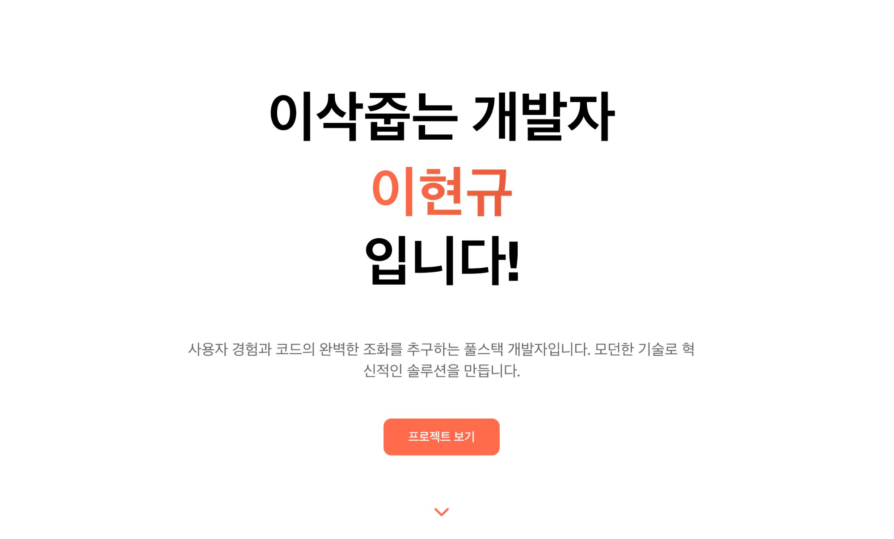
[그림] Hero 섹션 — 메인 타이틀 및 CTA 버튼

4.2 대표 프로젝트 섹션
Mealgo, 너어디야, UnderMap 3종 대표 프로젝트를 카드형으로 배치하였다. 각 카드는 썸네일 이미지 영역, 기술 스택 태그, GitHub 및 Live Demo 링크로 구성되어 있다.
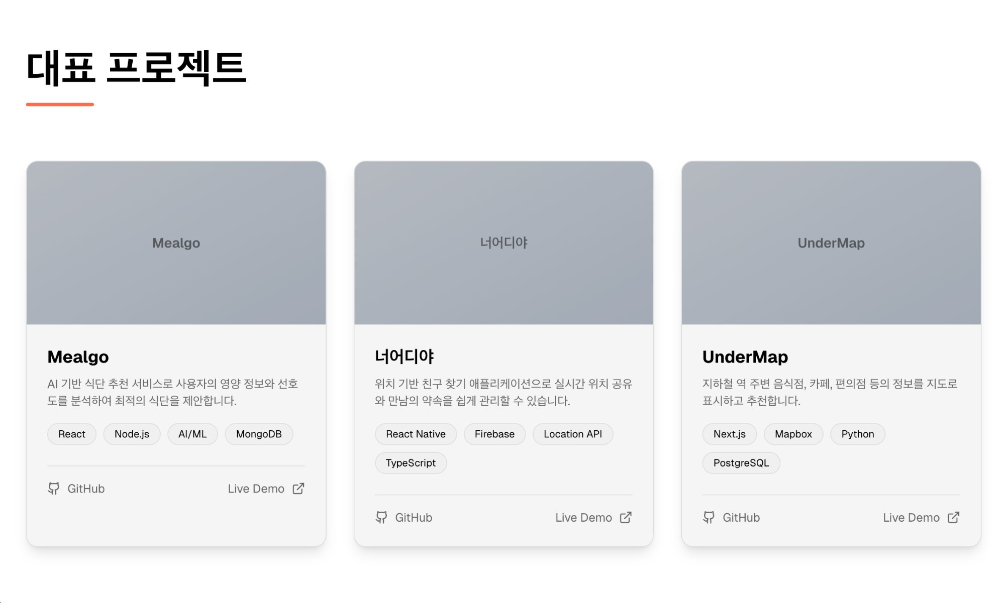
[그림] 대표 프로젝트 섹션 — 프로젝트 카드 UI

4.3 기타 프로젝트 섹션
Portfolio Website, Weather App, Chat Application 등 6종 프로젝트를 3열 그리드로 배치하였다. 라이트 그레이 배경의 미니멀 카드 디자인을 적용하였다.
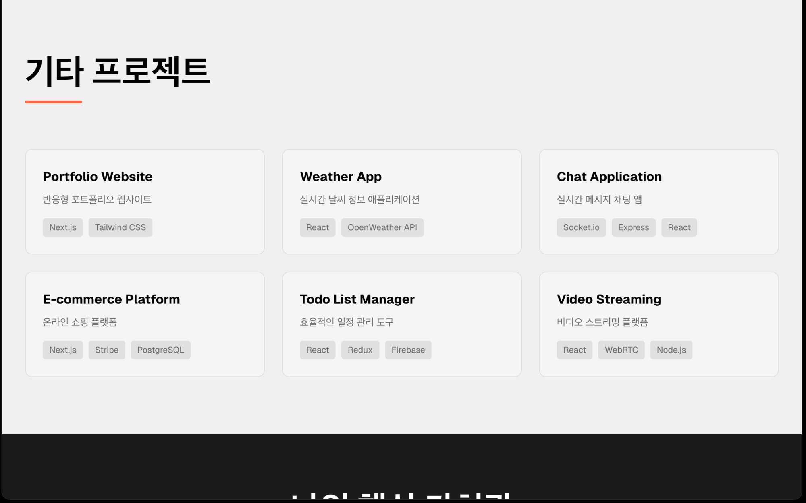
[그림] 기타 프로젝트 섹션 — 3열 그리드 카드 UI

5. 향후 계획
현재까지의 구현을 바탕으로 이후 진행할 작업은 다음과 같다.

# | 항목 | 세부 내용
1 | 콘텐츠 보완 | 각 프로젝트 상세 설명, 기술 스택 설명, About 섹션 자기소개 문구 완성
2 | About · Contact 섹션 구현 | 기술 스택 시각화, 학력·경력 타임라인, 연락처 및 SNS 링크 구성
3 | 반응형 최적화 | 모바일·태블릿 환경에서의 레이아웃 및 텍스트 크기 조정
4 | SEO 및 메타태그 | Next.js Metadata API 활용, OG 이미지 및 description 설정
5 | Vercel 배포 | Vercel을 통한 프로덕션 배포 및 커스텀 도메인 연결

6. 중간 회고

6.1 잘된 점
- Figma 디자인 시안이 사전에 충분히 완성되어 있어, 코드 전환 시 디자인 결정에 드는 시간을 최소화할 수 있었다.
- Next.js + Tailwind CSS 조합은 컴포넌트 단위 개발과 반응형 처리를 효율적으로 할 수 있어 생산성이 높았다.
- Framer Motion 라이브러리를 통해 별도의 CSS 애니메이션 없이도 자연스러운 인터랙션을 빠르게 구현할 수 있었다.
- Hero 섹션, 대표 프로젝트, 기타 프로젝트 섹션 등 주요 화면의 구현이 예상 일정 내에 완료되었다.

6.2 아쉬운 점 / 개선 사항
- 프로젝트 썸네일 이미지가 아직 placeholder 상태로, 실제 스크린샷 또는 목업 이미지로의 교체 작업이 남아 있다.
- About · Contact 섹션 등 일부 하단 페이지의 구현이 아직 완료되지 않아 추가 작업이 필요하다.
- 모바일 반응형 최적화가 완전히 마무리되지 않아, 일부 환경에서 레이아웃이 어색하게 보이는 부분이 있다.
- Framer Motion 애니메이션의 성능 최적화(lazy loading 등)를 추가로 고려할 필요가 있다.

6.3 종합 소감
이번 단계에서는 단순 디자인 시안에서 벗어나, 실제로 동작하는 웹사이트 코드를 작성하는 과정을 경험하였다. Figma에서 완성된 디자인이 코드로 구현되는 과정에서 UI/UX 결정과 개발 구현 사이의 간극을 좁히는 것이 중요함을 다시 한번 느꼈다.
Next.js의 서버 컴포넌트 구조와 Tailwind CSS의 유틸리티 클래스 방식은 협업 시에도 유용하게 활용될 수 있는 기술 스택임을 확인하였으며, Framer Motion을 통한 애니메이션 구현 경험은 추후 사용자 경험 향상에 적극 활용할 수 있는 역량을 쌓는 계기가 되었다.
최종적으로는 Vercel 배포까지 완료하여 실제 접속 가능한 포트폴리오 웹사이트를 완성하는 것을 목표로, 남은 작업을 차질 없이 진행할 예정이다.

2026년 3월
담당자: 이현규 (인)

3. 2차 중간보고서 이후 발전 내용
2차 중간보고서 이후 포트폴리오의 완성도를 높이기 위해 UI/UX 개선, 콘텐츠 확장, 배포 자동화 작업을 집중적으로 수행하였다.

3-1. 시각 아이덴티티 및 컬러 시스템 개선
- 프로젝트 메인 컬러를 #f0675d로 통일하여 브랜드 인지성과 화면 일관성을 강화하였다.
- app/globals.css의 primary, accent, ring, sidebar 계열 변수까지 함께 정리하여 페이지 전반에서 동일한 톤을 유지하도록 개선하였다.

3-2. Hero 섹션 애니메이션 고도화
- 초기 진입 시 태그가 상단에서 내려와 배치되는 모션을 적용하여 첫 화면의 몰입도를 높였다.
- 기존에는 태그 크기가 고정되어 시각적으로 불균형한 문제가 있었으나, 태그 폭을 텍스트 길이에 맞춰 자동 조절하도록 수정하였다.
- 제목 가독성 저하 문제를 해결하기 위해 텍스트 영역 뒤에 블러 배경을 추가하여 정보 전달력을 높였다.

3-3. 대회 섹션 신설 및 이력 확장
- 포트폴리오에 대회(Competitions) 섹션을 신설하고 다음 활동 이력을 추가하였다.
· 2026 블레이버스 해커톤 참가
· 2025 연합해커톤 (주)드림아이디어소프트 우수상 수상
· 2025 테스트 경진대회 참가
- 메인 페이지(app/page.tsx)에 해당 섹션을 연결하여 방문자가 핵심 이력을 한눈에 확인할 수 있도록 구성하였다.

3-4. GitHub 연동 및 Vercel 배포
- 소스코드를 GitHub 저장소와 연동하여 변경 이력을 체계적으로 관리할 수 있도록 구성하였다.
- Vercel과 GitHub를 연동하여 빌드 및 배포 프로세스를 구축하였고, 최신 포트폴리오 변경사항이 운영 환경에 반영되도록 배포를 완료하였다.
- 이를 통해 개발-검증-배포의 흐름을 단축하고, 포트폴리오 업데이트 주기를 안정적으로 유지할 수 있게 되었다.

3-5. 기대 효과 및 향후 계획
- 사용자 관점에서는 첫 화면 가독성 및 정보 탐색성이 개선되어 핵심 메시지 전달력이 향상되었다.
- 개발자 관점에서는 디자인 토큰 정리와 배포 자동화를 통해 유지보수 효율성이 높아졌다.
- 향후에는 반응형 구간별 태그 밀도 최적화, 접근성(명도 대비/키보드 내비게이션) 보완, 프로젝트 상세 페이지 고도화를 추가로 진행할 계획이다.

